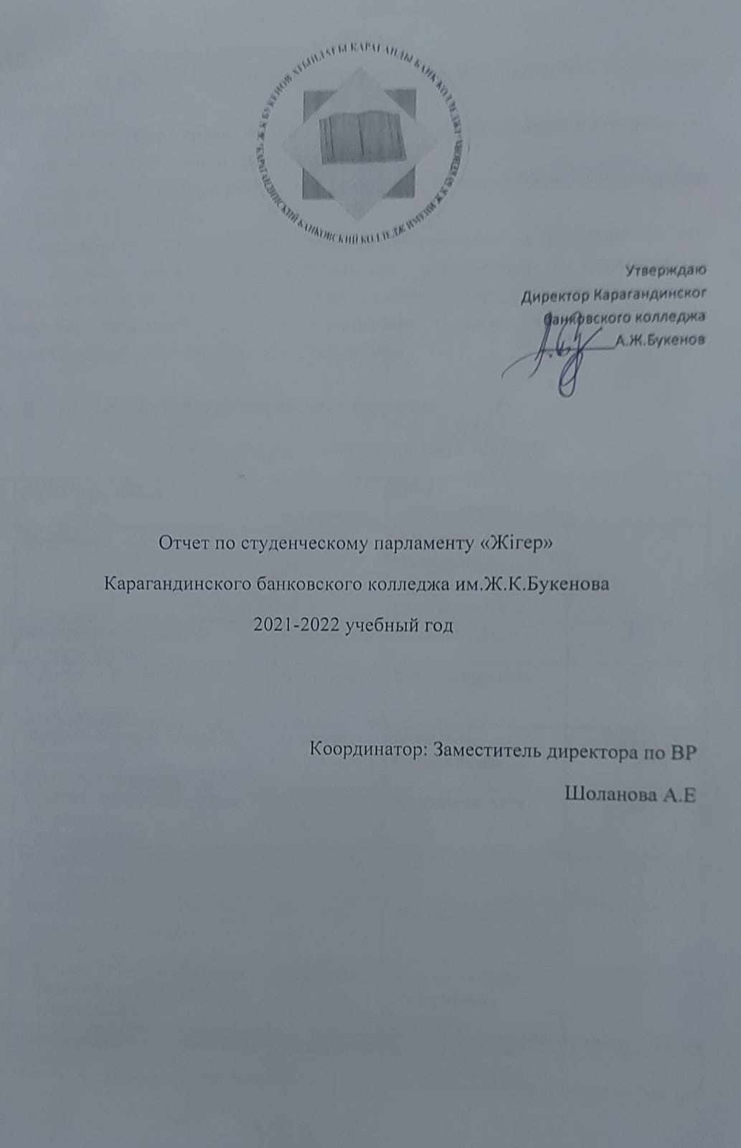

Целью Студенческого парламента
- содействие в реализации государственной молодежной политики Республики Казахстан;
- содействие формированию у молодых людей активной жизненной позиции;
- развитие молодежного самоуправления;
- создание условий для реализации гражданского, социального и культурного потенциалов молодежи.
Деятельность студенческого парламента организована на основании приказа «О создании студенческого парламента», «Положения о студенческом парламенте», в соответствии с которыми каждому студенту дается возможность получить дополнительные профессиональные навыки, развить творческие способности, ярко прожить студенческие годы.

В студенческом парламенте работают 8 фракции
Состав студенческого парламента «Жігер»
№п/п | Клубы КСМ «Жігер» | ФИО координатора | ФИО председателя(депутат)
1 | Координатор | Шоланова А.Е. | Президент студенческого парламента  Илларионов Эрик
2 | Фракция права и порядка.  «Саналы Үрпақ» | Кулатаев Е.С. | Багдатова Айида | 85
2 | Фракция информации (пресс-служба).  Клуб «Блогер» | Амиргалиева А.С. | Хоменка Кристина | 50
3 | Фракция спорта и здорового образа жизни.  Студенческий спортивный клуб | Кошенов А.Е. | Төлеу Әсем  Усенова Аяжан | 250
4 | Фракция самопознания и счастья (психология).  Клуб «Психолог» | Таледжан Н.А. | Дюсембаева Алия | 50
5 | Фракция заботы (волонтерство).  Клуб «Лига Добра» | Бектаева Р.К. | Оралбек Әмина | 350
6 | Фракция культуры и искусства (музыкальное, художественное творчество). | Шоланова А.Е. | Абайқызы Жанбота | 56
7 | Фракция дебатного движения.  Дебатный клуб КБК (Каз.лига ,русская лига ) | Кабжанова А.С. | Асанова Айгерим  Илларионова Екатерина | 50
8 | Фракция экологии и труда. Клуб «Эколог» | Ахметжанова А.К. | Волошина Юлия  Мустафина Алина | 55
 |  |  |  | 946

В рамках фракции проведены мероприятия
Фракция права и порядка.
«Саналы Үрпақ»
деятельность которого направлена на формирование антикоррупционной культуры (добропорядочности) у студентов.

- Проведен Час добропорядочности по вопросам формирования принципов добропорядочности, честности, профилактики коррупционных правонарушений.
- «Час добропорядочности» на тему: «Стремление служить нации и народу-это не от знаний, а от характера», который был посвящен общественному и государственному деятелю А. Бокейханову.
- 5.11.2021г прошел очередной Час добропорядочности с Хамитовым Ержаном председатель Карагандинского областного филиала Молодежного центра крыла «Жас Отан» при партии «Нур Отан» .
- Круглый стол «Что такое толератность» В работе круглого стола принял участие Увайс Хаважиевич Джанаев – председатель Чечено-Ингушского этнокультурного объединения «Вайнах», зам. председателя Ассамблеи народа Казахстана
- Студенты приняли участие в челлендж Молодежь бросает вызов коррупции!! «СТОП ,КОРРУПЦИИ"
- В рамках недели правовой грамотности в колледже прошли дебаты на тему:"Мы против коррупции " .Председатель дебатного клуба Илларионова Екатерина
- Руководителем и студентами клуба «Саналы ұрпақ» был проведен Круглый стол «МЫ против коррупций »
- В рамках недели правовой грамотности прошел конкурс видеороликов «Коррупций нет»
- Конкурс стенгазет "Нет коррупции", эссе "Молодежь против коррупции "
- Конкурс видеороликов «Коррупций нет»
- Проводиться встречи с зональным инспектором Юго-восточным отделом полиций .Молодежный ресурсный центр г.Караганды
- На первом этаже оформлен стенд «Правовая грамотность студентов»
- На втором этаже расположен ящик доверия.

Фракция экологии и труда. Клуб «Эколог»
- В рамках школы «ЭкоЖастар» студентка Нейфельд Кристина приняла участие в Экоморофоне «Расхамление»-сертификат
- В рамках клуба проводиться Исследовательская работа (проектная деятельность) - основана на экологических исследованиях по оценке состояния окружающей среды. Исследовательская работа ведется и на уровне самостоятельной обработки информации: подготовка рефератов, докладов, выполнения творческих работ.
- Студенты приняли участие в в областном онлайн конкурсе «Кубок частоты», проводимый городским штабом «Жасыл Ел».Студент клуба «Эколог» Дейкало Тимур занял первое место.
- Каримов Д.,Каримов М и Оренбург А приняли участие в областном экологическом забеге «Плоггинг –2021».
- Ева Пак заняла 3 место в конкурсе «Лучший АРТ-объект из отходов»
Макет солнечная система, сделанный из бытовых отходов
Фракция культуры и искусства (музыкальное, художественное творчество).
Деятельность клуба направлена на выявление и развитие творческих способностей студентов
- Проведена встреча с актером театра им.С.Сейфулина Кайратом Кемаловым
Посещение музеев, театров и экскурсии
№ | Музеи , экскурсии | 2021-2020  Всего посетили
1 | Музей Первого Президента в г.Темиртау | 429 студентов
2 | Музей памяти жертв политической репрессии п.Долинка | 335 студентов
3 | Экскурсия в г.Нур-Султан | 265 студентов
4 | Карагандинский областной казахский драматический театр им.С.Сейфулина | 371 студентов
5 | Карагандинский областной русский драматический театр им.К.С. Станиславского | 90 студентов
6 | Областной музей изобразительного искусства: | 100 студентов
7 | Кинотеатр «Сарыжайлау» | 60 студентов

- В рамках фракции были проведены конкурсы
«Голос КБК», «Биле,биле КБК»
- По инициативе студентов был открыт литературный кружок «ProЧтение»
- Приняли участие в Областном студенческом фестивале национальных культур
- Приняли участие в фестивале Афганской песни

Фракция дебатного движения.
Дебатный клуб КБК
В колледже работает Дебатный студенческий клуб ,в котором студенты проявляют свои ораторские способности и воспитывают лидерские качества. Выступая в клубе формируют культуру дискуссий
Руководитель "Дебатного клуба "Кабжанова А.С приняла участие в тренинге для руководителей дебатных клубов ТиПО в рамках проекта "Дебат Караганда"
Проведены дебаты
- СМИ и интернет имеет вредное влияние на общество
- С несовершинолетними следуе обращаться как с взрослыми
- В рамках недели правовой грамотности в колледже прошли дебаты на тему:"Мы против коррупции "
- Эта палата считает, что вакцинация несёт пользу.
- "Механизмы улучшения экологии".
- «Еңбек саласындағы әйелдер мен ерлердің құқықтары» және «Қоғамдағы теңсіздік»
Студенты дебатного клуба принимают участие в областных дебатных турнирах
Фракция информации (пресс-служба).
Клуб «Блогер»
- Приняли участие в республиканском онлайн конкурсе «Молодежь против коррупции»
- Приняли участие в Областной конкур электронных буклетов «Территория здоровья без границ»
- Сетификат участника в конкурсе «Здоровье нации основа будущее»
- Третье место в областном конкурсе "Хакатон-марафон программирования" среди студентов ТиПО
Фракция заботы (волонтерство).
Клуб «Лига Добра»
- Ко Дню социального работника волонтёры колледжа посетили ОО ЦПДИ «Лучик надежды»
- Руководители клуба волонтёров "Лига добра" Кулатаев Е.С. и Бектаева Р.К. навестили и поздравили с Днем пожилых людей ветерана войны Мякишева Виктора Васильевича.
- Преподаватели и студенты Карагандинского Банковского колледжа поздравили с наступающим новым годом детей из многотедетных семей.
- Оказываем помощь детям-сиротам и детям из многодетных семей
- Совместно ведется работа с ОФ «Асыл-Ана», «Шанырак»

Фракция спорта и здорового образа жизни.
Студенческий спортивный клуб
Деятельность клуба направлена на пропаганду здорового образа жизни, развитие различных видов спорта и привлечение к занятиям спортом студентов, сотрудников колледжа.
- ЗДОРОВЫЙ ОБРАЗ ЖИЗНИ - ЭТО КРУТО!
Онлайн-семинар проведен психологом-аддиктологом Малаевой Айсулу Мухтаровной
Онлайн-семинар был проведен Общественным фондом "Кайсар" по формированию здорового образа жизни среди молодежи по проекту "Профилактика наркомании, алкоголизма, табакокурения среди обучающихся общеобразовательных школ и колледжей Карагандинской области"
- Проведена встреча студентов с координатором проекта "ДОМ МАМЫ" Копбаевой А.Р.
- В общежитий колледжа прошли соревнования по настольному тенису среди студентов.
- Проведена встреча с чемпионом мира по самбо Жананиет Рахатом Берікұлы.
- Проведен конкурс «Утро начинается с зарядки»
- Видеоролик «Наши спортивные достижения»

Студенческие клубы
Интеллектуальный клуб- проведена интеллектуальная игра среди студентов 1 курса
Клуб «Юный пожарный»- Встреча студентов третьего курса специальности «Пожарная безопасность» с выпускником колледжа, ныне студентом Академии гражданской защиты им. М.Габдуллина МЧС РК Баткуловым Алишером дала возможность студентам узнать о перспективе дальнейшего обучения
Клуб «Империя бизнеса» - В коворкинг центре «Good Zone» -прошла встреча Карагандинских бизнесменов-предпринимателей сои студентами колледжей, посвященная Дню города Караганды
В Карагандинском Университете Казпотребсоюза состоялась предметная олимпиада среди выпускников школ, колледжей на тему: "Тенденции развития финансово-кредитной системы в условиях глобальных рисков и пандемии COVID-2019", посвящённой Дню финансиста и 30-летию Независимости Казахстана.
Гран-при заняла группа Ф-32: Илларионова Екатерина, Авласенок Валерия, Клочко Анастасия, Медеубаева Лана.
1 место заняла группа Ф-31
Мукаш Алуа
Арипбаев Галымжан
Клуб «Финансовая грамотность» в рамках декады кафедры «Финансы и бухгалтерский учет» для студентов I курса проведена познавательная лекция «Мир налогов», приуроченная ко Дню финансиста и Дню национальной валюты, среди студентов 2 курса проведен турнир эрудитов,
Все студенты студенческого парламента принимают активное участие в областных мероприятиях.
Все мероприятия размещаются в инстограмме ,на сайте и на ютуб канале колледжа

Таким образом, вся работа Студенческого совета была направлена на всестороннее раскрытие способностей студентов, подготовку к выполнению гражданского и профессионального долга каждого.

парламента является развитие и взаимодействие различных форм студенческого самоуправления в колледже, самореализация личности студентов.

В процессе участия в деятельности студенческого совета молодые люди должны стать нравственными, толерантными, активными гражданами, что соответствует современным требованиям к конкурентоспособным специалистам.

Участие в студенческих клубах дает множество преимуществ: возможность завести новых друзей, выработка новых навыков, работа в команде, умение ставить и достигать цели, развитие творчества, а также интересное и веселое времяпровождение.

